UNIVERSITAS NEGERI YOGYAKARTA
FAKULTAS TEKNIK
PROGRAM STUDI TEKNIK INDUSTRI

LAPORAN PRAKTIKUM
APLIKASI WEB DAN MOBILE
Semester Genap 2025/2026

MODUL 14 – Pengenalan React Native & Setup Expo

Nama Mahasiswa | : | Firza Oktavian Rihantoro
NIM | : | 23051430018
Kelas | : | A1
Tanggal Praktikum | : | 21 Mei 2026
Dosen Pengampu | : | Dr. Eng. Ir. Aji Ery Burhandenny, S.T., M.AIT.

A. IDENTITAS & INFORMASI MODUL

Mata Kuliah | Aplikasi Web dan Mobile
Kode Modul | Modul _12
Topik Utama | Pengenalan React Native & Setup Expo
Sub-Topik | Konsep Cross-Platform, Setup Lingkungan Expo, Komponen Dasar (View, Text, Image), dan Styling di Mobile.
Durasi Praktikum | 340 Menit
Tanggal Praktikum | 21 Mei 2026
Nama Mahasiswa | Firza Okatavian Rihantoro
NIM | 23051430018
Kelas | A1

B. TUJUAN PEMBELAJARAN

1 | Memahami perbedaan antara Web Development (React.js) dan Mobile Development (React Native).
2 | Mampu menyiapkan lingkungan kerja React Native menggunakan Expo.
3 | Menguasai komponen dasar pengganti HTML: `View` (div), `Text` (p/h1), `ScrollView`.
4 | Mampu menata tampilan mobile menggunakan `StyleSheet`.

C. ALAT DAN BAHAN

No. | Nama Alat / Bahan / Aplikasi | Versi / Spesifikasi | Keterangan
1 | Visual Studio Code (VS Code) | Versi 1.8x ke atas | Code Editor
2 | Google Chrome / Browser Modern | Versi terbaru | Testing & Debugging
3 | Aplikasi Expo Go | VERSI TERBARU | Emulator

D. DASAR TEORI
React Native merupakan framework open-source yang digunakan untuk membangun aplikasi mobile berbasis Android dan iOS menggunakan bahasa JavaScript dan React. React Native memungkinkan developer membuat aplikasi lintas platform dengan satu basis kode sehingga proses pengembangan menjadi lebih cepat dan efisien. Framework ini menggunakan konsep component-based sehingga tampilan aplikasi dapat dibagi menjadi komponen-komponen kecil yang mudah dikelola dan digunakan kembali. Menurut dokumentasi resmi React Native, framework ini memungkinkan pengembang membangun aplikasi mobile menggunakan React dan native platform capabilities (Meta Open Source, n.d.).
Dalam React Native, tampilan antarmuka dibuat menggunakan komponen seperti View, Text, Image, ScrollView, dan TouchableOpacity. Konsep ini berbeda dengan pengembangan web biasa karena React Native tidak menggunakan elemen HTML seperti <div> atau <button>. Selain itu, styling pada React Native dilakukan menggunakan StyleSheet yang memiliki konsep mirip CSS namun ditulis dalam bentuk object JavaScript. React sendiri bekerja menggunakan pendekatan declarative UI sehingga tampilan aplikasi akan otomatis diperbarui ketika data berubah (React.dev, n.d.).
Expo merupakan platform dan tool tambahan yang digunakan untuk mempermudah proses pengembangan aplikasi React Native. Dengan Expo, developer tidak perlu melakukan konfigurasi Android Studio atau Xcode secara rumit pada tahap awal pengembangan aplikasi mobile. Expo menyediakan fitur seperti Expo Go yang memungkinkan aplikasi dijalankan langsung di smartphone menggunakan QR Code sehingga proses testing menjadi lebih cepat dan praktis. Menurut dokumentasi Expo, Expo menyediakan sekumpulan tools dan layanan yang mempermudah proses pengembangan, build, dan deployment aplikasi React Native (Expo, n.d.).
Selain itu, React Native mendukung konsep state dan interaksi pengguna yang sangat penting dalam pengembangan aplikasi modern. Dengan menggunakan hook seperti useState, aplikasi dapat mengubah tampilan secara dinamis berdasarkan interaksi pengguna, misalnya perpindahan halaman atau perubahan data. Pendekatan ini membuat aplikasi menjadi lebih interaktif dan responsif terhadap kebutuhan pengguna. React juga menjelaskan bahwa state memungkinkan komponen untuk menyimpan informasi dan memperbarui tampilan secara otomatis ketika data berubah (React.dev, n.d.).
D.1 Konsep Utama
Konsep utama pada materi ini adalah pengenalan pengembangan aplikasi mobile menggunakan React Native dan Expo. React Native digunakan untuk membuat aplikasi Android dan iOS dengan satu basis kode JavaScript sehingga pengembangan menjadi lebih efisien dibanding membuat aplikasi native secara terpisah.

Materi ini juga memperkenalkan konsep component-based, yaitu membangun aplikasi dari kumpulan komponen kecil seperti View, Text, Image, dan ScrollView. Setiap komponen memiliki fungsi tertentu untuk membentuk tampilan aplikasi mobile. Selain itu, digunakan StyleSheet untuk mengatur desain tampilan aplikasi seperti warna, ukuran, layout, dan posisi komponen.

Konsep penting lainnya adalah penggunaan interaksi pengguna menggunakan TouchableOpacity dan Alert, serta penggunaan useState untuk mengatur perubahan tampilan aplikasi secara dinamis. Expo digunakan sebagai tools pendukung agar proses menjalankan dan testing aplikasi menjadi lebih mudah melalui aplikasi Expo Go di smartphone.

D.2 Keterkaitan dengan Teknik Industri
Materi React Native dan Expo sangat relevan dengan perkembangan digitalisasi pada bidang Teknik Industri, khususnya dalam pengembangan sistem monitoring dan pengelolaan data berbasis mobile. Di era industri modern, banyak perusahaan membutuhkan aplikasi mobile untuk memantau proses produksi, kondisi gudang, status mesin, dan aliran distribusi barang secara real-time.

Sebagai contoh, perusahaan manufaktur dapat menggunakan aplikasi mobile berbasis React Native untuk membuat dashboard monitoring produksi yang dapat diakses operator maupun supervisor melalui smartphone. Informasi seperti kapasitas gudang, status mesin produksi, dan data maintenance dapat ditampilkan secara langsung sehingga membantu pengambilan keputusan menjadi lebih cepat dan efisien.

Selain itu, penguasaan React Native mendukung implementasi konsep Industry 4.0 karena aplikasi mobile dapat diintegrasikan dengan database, cloud computing, maupun sensor IoT. Dalam konteks Teknik Industri, hal ini membantu meningkatkan efisiensi operasional, mempercepat aliran informasi, mengurangi human error, dan mendukung otomatisasi sistem industri modern.

E. LANGKAH KERJA DAN HASIL PRAKTIKUM
E.1 Langkah 1 – Membuat Project Expo
Buka Terminal/Command Prompt di komputer. Jalankan perintah berikut (tunggu proses instalasi sekitar 2-5 menit):
1) Membuat project baru bernama 'SistemGudangMobile' `npx create-expo-app SistemGudangMobile`
2) Masuk ke folder `cd SistemGudangMobile`
3) Menjalankan server development `npx expo start`
Setelah muncul QR Code di terminal:
1) Buka aplikasi Expo Go di HP Android/iOS Anda.
2) Scan QR Code tersebut (Pastikan HP dan Laptop terhubung ke jaringan WiFi yang sama).
3) Aplikasi akan terbuka di HP dan menampilkan tulisan "Open up App.js to start working on your app!".
E.2 Langkah 2 – Memodifikasi App.js (UI Dashboard Sederhana)Buat file Buka file Buka file `App.js` di folder project menggunakan VS Code. Hapus semua isinya, dan ganti dengan kode berikut. Kita akan membuat tampilan Header sederhana.
import { StatusBar } from 'expo-status-bar';
import { StyleSheet, Text, View, SafeAreaView, Platform } from 'react-native';

export default function App() {
return (
<SafeAreaView style={styles.container}>
<StatusBar style="auto" />

{/* Bagian Header */}
<View style={styles.header}>
<Text style={styles.headerTitle}>PT. Manufaktur Maju</Text>
<Text style={styles.headerSubtitle}>
Aplikasi Monitoring Gudang
</Text>
</View>

{/* Bagian Konten Utama */}
<View style={styles.content}>
<Text style={styles.welcomeText}>
Selamat Datang, Operator!
</Text>

<View style={styles.card}>
<Text style={styles.cardTitle}>Status Gudang A</Text>
<Text style={styles.cardValue}>Kapasitas: 85%</Text>
<Text style={styles.cardStatus}>TERSEDIA</Text>
</View>

<View style={[styles.card, styles.cardWarning]}>
<Text style={styles.cardTitle}>Status Gudang B</Text>
<Text style={styles.cardValue}>Kapasitas: 95%</Text>
<Text style={styles.cardStatus}>PENUH</Text>
</View>
</View>
</SafeAreaView>
);
}

// Styling menggunakan StyleSheet
const styles = StyleSheet.create({
container: {
flex: 1,
backgroundColor: '#f0f2f5',
paddingTop: Platform.OS === 'android' ? 25 : 0,
},

header: {
backgroundColor: '#2c3e50',
padding: 20,
borderBottomLeftRadius: 20,
borderBottomRightRadius: 20,
marginBottom: 20,
elevation: 5,
},

headerTitle: {
color: 'white',
fontSize: 24,
fontWeight: 'bold',
},

headerSubtitle: {
color: '#bdc3c7',
fontSize: 14,
},

content: {
padding: 20,
},

welcomeText: {
fontSize: 18,
marginBottom: 15,
color: '#333',
},

card: {
backgroundColor: 'white',
padding: 20,
borderRadius: 10,
marginBottom: 15,

shadowColor: '#000',
shadowOffset: {
width: 0,
height: 2,
},

shadowOpacity: 0.25,
shadowRadius: 3.84,
elevation: 5,
},

cardWarning: {
borderLeftWidth: 5,
borderLeftColor: '#e74c3c',
},

cardTitle: {
fontSize: 16,
fontWeight: 'bold',
marginBottom: 5,
},

cardValue: {
fontSize: 14,
color: '#7f8c8d',
},

cardStatus: {
fontSize: 12,
fontWeight: 'bold',
color: '#27ae60',
marginTop: 5,
textAlign: 'right',
},
});

Screenshot Hasil:
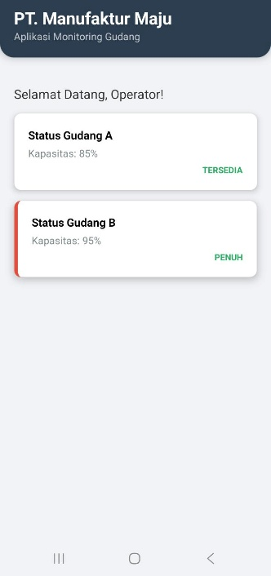
Gambar E.2 – Tampilan di HP
E.3 Langkah 3 – Menambahkan Interaksi (Button & Alert)
React Native tidak punya tag ``, kita menggunakan komponen `Button` atau `TouchableOpacity`. Kita akan coba menampilkan pesan alert saat kartu ditekan. Ubah import di paling atas:
import {
StyleSheet,
Text,
View,
SafeAreaView,
Platform,
TouchableOpacity,
Alert
} from 'react-native';

Ubah salah satu kartu (Gudang A) menjadi bisa diklik:

<TouchableOpacity
style={styles.card}
onPress={() =>
Alert.alert("Info", "Membuka Detail Stok Gudang A...")
}
>
<Text style={styles.cardTitle}>Status Gudang A</Text>
<Text style={styles.cardValue}>Kapasitas: 85%</Text>
<Text style={styles.cardStatus}>TEKAN UNTUK DETAIL</Text>
</TouchableOpacity>

Screenshot Hasil:
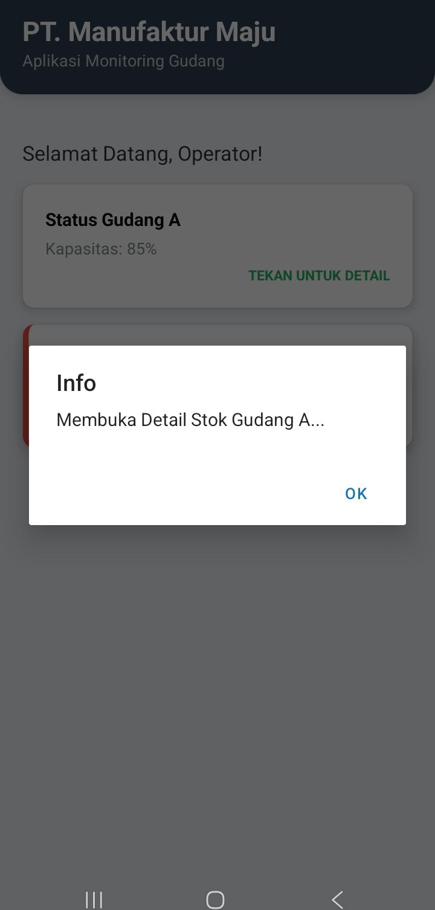
Gambar E.3 – Pesan alert saat kartu ditekan.

F. LATIHAN DAN TUGAS MANDIRI

F.1 Latihan 1 – Gambar/Ikon
Pertanyaan / Instruksi Latihan:
Cari gambar logo perusahaan (atau gunakan placeholder), taruh di folder project, lalu tampilkan menggunakan ``.

Jawaban / Kode Solusi:
Pada latihan ini dilakukan penambahan gambar logo perusahaan pada aplikasi React Native menggunakan komponen Image. File gambar logo.png ditempatkan di dalam folder project, kemudian ditampilkan pada bagian header aplikasi menggunakan properti source={require('./logo.png')} dan style khusus agar ukuran logo dapat menyesuaikan tampilan aplikasi.

import { Image } from 'react-native';

<Image
source={require('./logo.png')}
style={styles.logo}
/>

logo: {
width: 80,
height: 80,
resizeMode: 'contain',
marginBottom: 10,
},

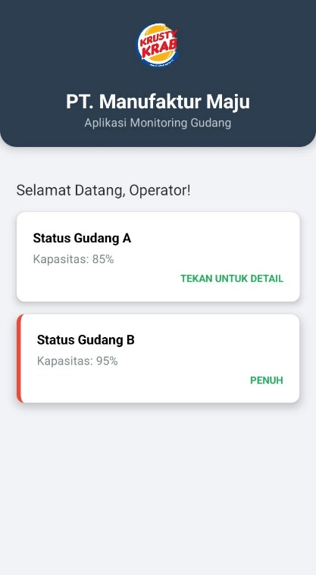
Gambar F.1 – logo perusahaan
F.2 Latihan 2 – ScrollView
Pertanyaan / Instruksi Latihan:
Jika konten melebihi tinggi layar, gunakan `<ScrollView>` untuk membungkus konten
agar bisa digulir ke bawah

Jawaban / Kode Solusi:
Pada latihan ini digunakan komponen ScrollView agar tampilan aplikasi dapat di-scroll ketika jumlah konten melebihi ukuran layar smartphone. Beberapa card status gudang ditambahkan sehingga pengguna dapat menggulir layar ke bawah untuk melihat seluruh informasi gudang.

import { ScrollView } from 'react-native';

<ScrollView style={styles.content}>

<View style={styles.card}>
<Text style={styles.cardTitle}>Status Gudang C</Text>
<Text style={styles.cardValue}>Kapasitas: 70%</Text>
<Text style={styles.cardStatus}>TERSEDIA</Text>
</View>

<View style={styles.card}>
<Text style={styles.cardTitle}>Status Gudang D</Text>
<Text style={styles.cardValue}>Kapasitas: 65%</Text>
<Text style={styles.cardStatus}>TERSEDIA</Text>
</View>

</ScrollView>

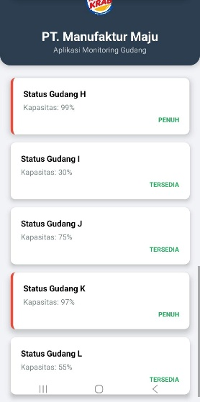
Gambar F.2 – ScrollView
F.3 Tugas Proyek Mini – Profil Mesin Mobile
Deskripsi proyek mini:
a. Buat halaman profil mesin yang menampilkan: Foto Mesin (gunakan placeholder), Nama Mesin, Tahun Pembuatan, dan Status.
b. Gunakan Layout Flexbox (`flexDirection: 'row'`) untuk menyusun Foto di kiri dan Teks di kanan.

Penjelasan pendekatan/solusi yang digunakan:
Pada proyek mini ini dibuat aplikasi mobile sederhana menggunakan React Native dan Expo dengan konsep dashboard monitoring gudang dan profil mesin. Tampilan utama aplikasi berisi daftar status gudang menggunakan komponen View, Text, ScrollView, dan TouchableOpacity. Komponen ScrollView digunakan agar halaman dapat di-scroll ketika jumlah data gudang melebihi ukuran layar smartphone.

Untuk membuat interaksi pada aplikasi, digunakan TouchableOpacity dan Alert. Saat card Gudang A ditekan, aplikasi akan menampilkan informasi stok gudang melalui popup alert. Selain itu, pada bagian Profil Mesin Mobile diterapkan simulasi perpindahan halaman menggunakan useState. Ketika card profil mesin ditekan, tampilan aplikasi berubah menuju halaman detail profil mesin tanpa menggunakan library navigation tambahan.

Pada halaman profil mesin ditampilkan foto mesin, nama mesin, tahun pembuatan, dan status mesin. Tata letak dibuat menggunakan Flexbox dengan properti flexDirection: 'row' sehingga gambar mesin berada di sebelah kiri dan informasi teks berada di sebelah kanan. Styling aplikasi dibuat menggunakan StyleSheet agar tampilan lebih rapi dan responsif.

Kode Utama:
A.
const [halaman, setHalaman] = useState('dashboard');

// Perpindahan halaman profil mesin
<TouchableOpacity
style={styles.machineCard}
onPress={() => setHalaman('profilMesin')}
>

<Image
source={require('./mesin.png')}
style={styles.machineImage}
/>

<View style={styles.machineInfo}>

<Text style={styles.machineTitle}>
Mesin Conveyor X200
</Text>

<Text style={styles.machineText}>
Tahun Pembuatan: 2022
</Text>

<Text style={styles.machineStatus}>
Status: AKTIF
</Text>

</View>

</TouchableOpacity>
B.
machineCard: {
backgroundColor: 'white',
borderRadius: 10,
padding: 15,

flexDirection: 'row',
alignItems: 'center',
},

machineImage: {
width: 100,
height: 100,
marginRight: 15,
},

machineInfo: {
flex: 1,
},

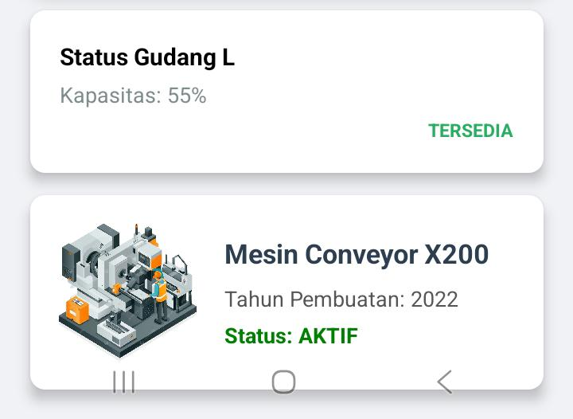
ABIS DI CLICK
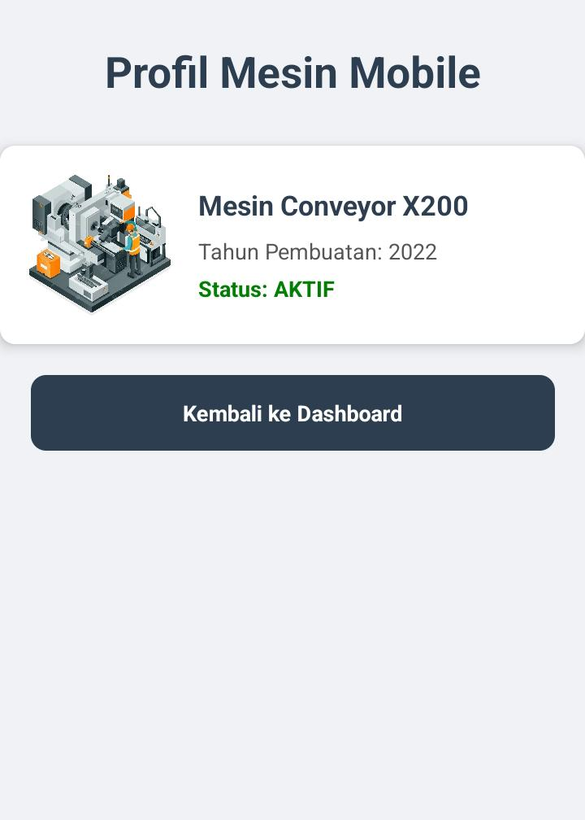
Gambar F.3 – Profil Mesin Mobile

G. PEMBAHASAN
Pada praktikum ini dilakukan pembuatan aplikasi mobile sederhana menggunakan React Native dengan bantuan Expo. Aplikasi yang dibuat memiliki tampilan dashboard monitoring gudang dan fitur halaman profil mesin. Praktikum ini memperkenalkan dasar pengembangan antarmuka mobile seperti penggunaan komponen View, Text, Image, ScrollView, TouchableOpacity, dan pengaturan tampilan menggunakan StyleSheet.
Pada tahap awal, aplikasi menampilkan dashboard monitoring gudang yang berisi beberapa card status gudang. Setiap card menampilkan informasi kapasitas gudang dan status ketersediaan. Penggunaan ScrollView memungkinkan pengguna melakukan scroll ketika jumlah data gudang bertambah banyak sehingga tampilan tetap nyaman digunakan pada layar smartphone yang terbatas. Selain itu, penggunaan TouchableOpacity memberikan interaksi pada aplikasi sehingga pengguna dapat menekan card tertentu untuk menampilkan informasi tambahan melalui Alert.
Praktikum juga menerapkan konsep perpindahan halaman sederhana menggunakan useState. Ketika card profil mesin ditekan, aplikasi berpindah dari halaman dashboard menuju halaman profil mesin. Halaman tersebut menampilkan foto mesin, nama mesin, tahun pembuatan, dan status mesin. Layout halaman dibuat menggunakan Flexbox dengan properti flexDirection: 'row' sehingga gambar berada di sisi kiri dan informasi teks berada di sisi kanan. Pendekatan ini menunjukkan bagaimana React Native dapat digunakan untuk membuat tampilan aplikasi yang responsif dan terstruktur.
Dari hasil praktikum, dapat dianalisis bahwa React Native mempermudah proses pengembangan aplikasi mobile karena menggunakan konsep komponen yang modular dan mudah digunakan kembali. Selain itu, penggunaan Expo juga membantu proses development menjadi lebih cepat karena aplikasi dapat langsung dijalankan di smartphone menggunakan Expo Go tanpa perlu konfigurasi Android Studio secara kompleks.
G.1 Analisis Kesesuaian Hasil dengan Teori
Hasil praktikum yang diperoleh telah sesuai dengan teori dan konsep React Native yang dipelajari pada modul. Komponen dasar seperti View digunakan sebagai container layout, Text digunakan untuk menampilkan tulisan, sedangkan Image digunakan untuk menampilkan gambar logo dan mesin. Selain itu, StyleSheet berhasil digunakan untuk mengatur tampilan aplikasi seperti warna, ukuran teks, padding, margin, dan shadow sehingga tampilan aplikasi menjadi lebih rapi.

Konsep Flexbox juga berhasil diterapkan pada halaman profil mesin menggunakan properti flexDirection: 'row'. Hasil output menunjukkan bahwa gambar mesin tampil di sebelah kiri dan informasi mesin berada di sebelah kanan sesuai teori layout horizontal pada React Native. Penggunaan ScrollView juga berjalan sesuai teori karena pengguna dapat menggulir halaman ketika jumlah card gudang melebihi ukuran layar perangkat.

Penggunaan TouchableOpacity dan Alert berhasil memberikan interaksi pada aplikasi. Saat card gudang ditekan, aplikasi menampilkan popup informasi stok gudang, sedangkan card profil mesin dapat digunakan untuk berpindah halaman menggunakan useState. Hal ini menunjukkan bahwa konsep state management sederhana pada React Native dapat digunakan untuk membuat navigasi dasar antar halaman tanpa library tambahan.

G.2 Kendala yang Ditemukan dan Solusinya
Kendala / Error yang Ditemukan | Solusi yang Diterapkan
Metro bundler (terminal) error "Port 19000/19001 already in use". | Matikan terminal yang lama, atau kill process port tersebut. Bisa juga jalankan `npx expo start --clear`.
Tidak bisa connect via WiFi (Network Error). | Gunakan koneksi "Tunnel" (ketik `t` di terminal expo) atau gunakan kabel USB (adb connection).

G.3 Kaitan dengan Penerapan di Industri
Keterampilan yang dipelajari pada modul ini sangat relevan dengan penerapan di dunia Teknik Industri, terutama pada pengembangan sistem monitoring dan digitalisasi proses industri. Dashboard monitoring seperti yang dibuat pada praktikum dapat diterapkan pada sistem pemantauan gudang, monitoring mesin produksi, ataupun sistem pelaporan kondisi fasilitas industri secara real-time.

Sebagai contoh, pada perusahaan manufaktur, aplikasi mobile seperti ini dapat digunakan operator gudang untuk memantau kapasitas penyimpanan barang secara langsung melalui smartphone. Informasi mengenai gudang penuh atau tersedia dapat membantu proses pengambilan keputusan distribusi barang menjadi lebih cepat dan efisien. Selain itu, halaman profil mesin dapat digunakan untuk melihat data mesin seperti status operasional, tahun penggunaan, jadwal maintenance, ataupun riwayat kerusakan mesin.

Dalam konteks Teknik Industri, kemampuan membuat aplikasi mobile sederhana juga mendukung penerapan konsep Industry 4.0 dan smart manufacturing. Integrasi aplikasi mobile dengan database atau sensor IoT nantinya dapat membantu perusahaan melakukan monitoring produksi secara otomatis, meningkatkan efisiensi kerja, mengurangi human error, dan mempercepat aliran informasi antar bagian produksi dan gudang.

H. KESIMPULAN

1 | Praktikum berhasil membuat aplikasi mobile sederhana menggunakan React Native dan Expo dengan tampilan dashboard monitoring gudang dan profil mesin.
2 | Komponen dasar React Native seperti View, Text, Image, ScrollView, dan TouchableOpacity berhasil digunakan untuk membangun tampilan dan interaksi aplikasi.
3 | Konsep Flexbox dengan flexDirection: 'row' berhasil diterapkan untuk menyusun layout gambar dan informasi mesin secara horizontal.
4 | Penggunaan useState berhasil digunakan untuk membuat simulasi perpindahan halaman sederhana antara dashboard dan halaman profil mesin.
5 | Praktikum menunjukkan bahwa React Native dapat digunakan sebagai solusi pengembangan aplikasi mobile untuk kebutuhan monitoring dan digitalisasi sistem pada bidang Teknik Industri.

I. DAFTAR PUSTAKA

No. | Referensi (Format APA 7th Edition)
[1] | Burhandenny, A. E. (2026). Manual Praktikum Aplikasi Web dan Mobile Semester Genap 2025/2026. Program Studi Teknik Industri, Universitas Negeri Yogyakarta.
[2] | Expo. (n.d.). Introduction to Expo. Expo Documentation.
[3] | Meta. (n.d.). Introduction · React Native. React Native Documentation.
[4] | React. (n.d.). Describing the UI. React Documentation.

J. LEMBAR PENILAIAN DAN PENGESAHAN

RUBRIK PENILAIAN LAPORAN
Aspek Penilaian |  | Bobot
No. | Aspek Penilaian |  | Bobot (%) | Nilai (0-100) | Skor Akhir | Catatan Penilai
1 | Kelengkapan Isi (Semua bagian A–I terisi lengkap) |  | 20%
2 | Kualitas Dasar Teori (Ditulis dengan bahasa sendiri, relevan, minimal 3 paragraf) |  | 15%
3 | Dokumentasi Langkah Kerja (Kode & Screenshot sesuai, jelas, dan terbaca) |  | 25%
4 | Tugas/Latihan Mandiri (Semua latihan & proyek mini dikerjakan dan berfungsi) |  | 20%
5 | Pembahasan & Analisis (Kritis, mendalam, dan relevan dengan industri) |  | 15%
6 | Kesimpulan & Tata Bahasa (Spesifik, rapi, mengikuti format yang ditentukan) |  | 5%
TOTAL NILAI AKHIR |  |  | 100%

Mahasiswa  ________________________________  Firza Oktavian Rihantoro  NIM: 23051430018 | Diperiksa oleh Asisten / Dosen  ________________________________  Dr. Eng. Ir. Aji Ery Burhandenny, S.T., M.AIT.  Tanggal: ______________________

PANDUAN DAN KETENTUAN PENGISIAN LAPORAN
Baca dengan seksama sebelum mengisi template laporan ini

1. Aturan Umum
a. | Laporan dikerjakan secara INDIVIDUAL, kecuali ada instruksi khusus dari dosen.
b. | Isi laporan harus merupakan hasil pekerjaan sendiri. Plagiarisme (menyalin laporan teman secara identik) akan mendapatkan nilai NOL (0) untuk kedua pihak.
c. | Bagian Dasar Teori HARUS ditulis dengan kalimat dan bahasa sendiri, bukan disalin mentah dari modul atau internet.
d. | Screenshot WAJIB memperlihatkan nama/NIM mahasiswa pada salah satu bagian tampilan (bisa di judul halaman web atau bagian lain) sebagai bukti keaslian pekerjaan.
e. | Semua teks dalam kotak yang berwarna abu-abu/biru muda dan bersifat miring adalah instruksi yang HARUS diganti dengan isi yang sesungguhnya.

2. Format File dan Ketentuan Pengumpulan
Hal | Ketentuan
Format File | Microsoft Word (.docx). Konversi ke PDF jika diminta dosen.
Nama File | Laporan_Modul[No]_[NIM]_[NamaLengkap].docx Contoh: Laporan_Modul02_12320001_AhmadDhani.docx
Ukuran Kertas | A4 (210 × 297 mm)
Margin | Atas: 3 cm | Bawah: 3 cm | Kiri: 4 cm | Kanan: 3 cm
Font Teks Isi | Arial, ukuran 11pt, spasi 1.15
Font Kode Program | Courier New, ukuran 10pt, latar gelap (sudah tersedia di template)
Batas Pengumpulan | 7 hari kalender setelah tanggal pelaksanaan praktikum
Media Pengumpulan | Github repository mahasiswa + konfirmasi email ke dosen
Subjek Email | [WebLab-No.Modul] NIM - Nama Lengkap Contoh: [WebLab-02] 12320001 - Ahmad Dhani

3. Kompilasi Laporan Akhir Semester
PENTING – LAPORAN AKHIR SEMESTER
Pada akhir semester, seluruh laporan modul (Modul 1–12, kecuali Modul 13 UTS dan Modul 16 UAS) akan dikompilasi menjadi SATU BERKAS LAPORAN AKHIR. Ketentuan kompilasi:

a. | Laporan setiap modul dicetak/disimpan sebagai satu dokumen terpisah sesuai template ini.
b. | Kompilasi disatukan dengan urutan: Halaman Cover Akhir → Daftar Isi → Laporan Modul 1 → Laporan Modul 2 → … → Laporan Modul 12 → Laporan Modul 14 & 15.
c. | Laporan UTS (Modul 13) dan UAS (Modul 16) dikumpulkan secara TERPISAH dengan ketentuan yang diumumkan saat ujian.
d. | Setiap laporan modul di dalam kompilasi diawali dengan halaman Cover (Bagian A di template ini) sebagai pemisah antar modul.
e. | Nama file laporan akhir: LaporanAkhir_[NIM]_[NamaLengkap].docx
f. | Laporan akhir dikumpulkan paling lambat H-3 sebelum UAS.

4. Ketentuan Pengumpulan via GitHub
PraktikumWebMob_TekInd_2026/
├── README.md
├── Laporan/
│ ├── Laporan_Modul01_[NIM].docx
│ ├── Laporan_Modul02_[NIM].docx
│ └── ... (dst hingga Modul 15)
├── Pertemuan01_[NIM]_[Nama]/
│ ├── index.html
│ └── style.css
├── Pertemuan02_[NIM]_[Nama]/
└── ... (dst)

Pastikan setiap Commit memiliki pesan yang deskriptif. Contoh: "Menambahkan Laporan Modul 02 – CSS Dasar". Lakukan Push ke GitHub setiap akhir praktikum.

5. Konsekuensi Keterlambatan Pengumpulan
Keterlambatan | Konsekuensi
1–2 hari | Pengurangan nilai 10% dari total skor laporan
3–4 hari | Pengurangan nilai 25% dari total skor laporan
5–7 hari | Pengurangan nilai 50% dari total skor laporan
> 7 hari | Laporan TIDAK DITERIMA (nilai 0) – wajib temui dosen untuk klarifikasi
Tidak dikumpulkan | Nilai laporan = 0, mahasiswa tidak diperkenankan mengikuti UAS

— Selamat mengerjakan —

